Материал контрольной работы

по физике (профиль)

Тема: «Молекулярная физика и термодинамика»

за 2015/ 2016учебный год

_________1______________
(курс)

Материал подготовлен преподавателем

_____________________ / Винокурова Г.В.
Роспись Ф.И.О.

Пояснительная записка
Контрольная работа по теме «Молекулярная физика и термодинамика» для обучающихся 1 курса проводится в форме письменной проверки (контрольной работы) в целях определения степени освоения обучающимися учебного материала по теме в рамках освоения основной образовательной программы среднего общего образования.
Задания ориентированы на проверку усвоения содержания тем: молекулярной физики, термодинамики.
Письменная работа в форме тестовых заданий различной степени сложности составлена в двух вариантах.
Время выполнения работы - один урок (45 мин).

Содержание
Номер  задания | Проверяемые элементы содержания | Проверяемые умения | Балл за выполнение задания
1,2,3,13 | Основы МКТ | Высказывание гипотез для объяснения наблюдаемых явлений.  Опытное обоснование положений МКТ;  Знание формул; | 1
8,12 | Температура. Энергия теплового движения молекул. | Шкала температур. Перевод (°С) в (К)  Вычисление средней кинетической энергии теплового движения молекул по известной температуре вещества. | 1  8 - 2
4 – 7, 11,15 | Уравнение состояния идеального газа. Газовые законы. | Определение параметров вещества в газообразном состоянии на основании уравнения состояния идеального газа.  Определение параметров вещества в газообразном состоянии и происходящих процессов по графикам зависимости р (Т), V (Т), р (V). | 1  15 - 3
9 | Взаимные превращения жидкостей и газов. Твёрдые тела. | Определение относительной влажности воздуха | 2
10,14 | Законы термодинамики | Расчет изменения внутренней энергии тел, работы и переданного количества теплоты с использованием первого закона термодинамики.  Вычисление КПД при совершении газом работы в процессах изменения состояния по замкнутому циклу. | 1  10 - 2  14 - 2

Максимальное количество баллов за выполнение работы составляет 21 балл.
Выставление отметок: отметка «5» - 80-100% - 17-21 балл, отметка «4» - 66%-79% - 14-16 баллов, отметка «3» - 50%-65% - 11-13 баллов, отметка «2» - менее 50% - 0-10 баллов.

Ответы и критерии оценивания выполнения заданий
За каждый правильный ответ на вопросы, предполагающие выбор только одного варианта ответа(Задание 1) – 1 балл, за вопросы с выбором нескольких вариантов ответа на соответствие (11,12,13) – 1 балл при правильном ответе на один вопрос, при верном выборе всех компонентов ответа - 2 балла.
Задания с ответом в виде числа (8,9,10,14) оцениваются в 2 балла.
Задание 15 (Задание 2) при правильном ответе оцениваются в 3 балла, если ответ неверен – 0 баллов.

Ответы

Вариант 1 Вариант 2

№задания | ответ
1 | Г
2 | Б
3 | В
4 | В
5 | В
6 | Г
7 | А
8 | А
9 | В
10 | 18000Дж
11 | БАД
12 | АГВ
13 | ВБ
14 | в3раза
15

№задания | ответ
1 | Б
2 | Б
3 | А
4 | Б
5 | А
6 | Б
7 | Б
8 | Б
9 | Б
10 | 12000Дж
11 | ВАД
12 | ГАВ
13 | ВА
14 | 333К
15

Анализ результатов промежуточной аттестации обучающихся
по _физике_(профиль)____
учебный предмет

Преподаватель________________________________________________
Курс/ группа__ 1 _____________________________________
Дата проведения ________________________________________
Форма проведения письменная проверка ( контрольная работа)

1. Общие результаты.

группа | Кол-во | Кол-во обучающихся, освобожденных от аттестации | Кол-во  обучающихся, выполнявших работу | Общая успевае  мость | Качественная успеваемость | Сдали промежуточную аттестацию  (количество обучающихся)
 |  |  |  |  |  | "5" | "4" | "3" | "2"
итого

2. Результаты выполнения отдельных заданий работы.

Номер  задания | Проверяемые элементы содержания | Проверяемые умения и виды деятельности | Верное выполнение  количество обучающихся верно выполнивших задание / % обучающихся верно выполнивших задание / уровень усвоения материала
 |  |  |  |  |  | итого
1,2,3,13 | Основы МКТ | - Высказывание гипотез для объяснения наблюдаемых явлений.  -опытное обоснование положений МКТ;  -знание формул;
8,12 | Температура. Энергия теплового движения молекул. | Шкала температур. Перевод (°С) в (К) Вычисление средней кинетической энергии теплового движения молекул по известной температуре вещества.
4 – 7, 11,15 | Уравнение состояния идеального газа. Газовые законы. | Определение параметров вещества в газообразном состоянии на основании уравнения состояния идеального газа.  Определение параметров вещества в газообразном состоянии и происходящих процессов по графикам зависимости р (Т), V (Т), р (V).
9 | Взаимные превращения жидкостей и газов. Твёрдые тела. | Определение относительной влажности воздуха
10,14 | Законы термодинамики | Расчет изменения внутренней энергии тел, работы и переданного количества теплоты с использованием первого закона термодинамики.  Вычисление КПД при совершении газом работы в процессах изменения состояния по замкнутому циклу.

Выводы: (образовательные дефициты обучающихся в достижении планируемых результатов):

*Уровни усвоения учебного материала (% учащихся верно выполнивших задание): высокий (100-70%), достаточный (69-51%), допустимый (50%), низкий (49-25%), критический (24% и ниже).

Анализ составил ________________________

1 вариант
Выберите один правильный ответ (Задание 1).

1. Какая из приведенных ниже величин соответствует порядку линейных размеров молекул веществ?
А) 10²⁷ м Б) 10⁻²⁷ м
В) 10¹⁰ м Г) 10⁻¹⁰ м

2. В таблице представлен диаметр D пятна, наблюдаемого через промежуток времени t на мокрой пористой бумаге, лежащей на горизонтальном столе, после того как на нее капнули каплю концентрированного раствора красителя.
Какое явление стало причиной роста размеров пятна с течением времени?
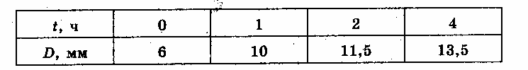
А) растворение
Б) диффузия
В) распад красителя
Г) броуновское движение

3. Какое количество вещества содержится в алюминиевой отливке массой 5,4 кг?

А) 54 моль. Б) 18О моль. В) 2ОО моль. Г)54О моль.

4. Изотермический процесс в идеальном газе представлен графиком
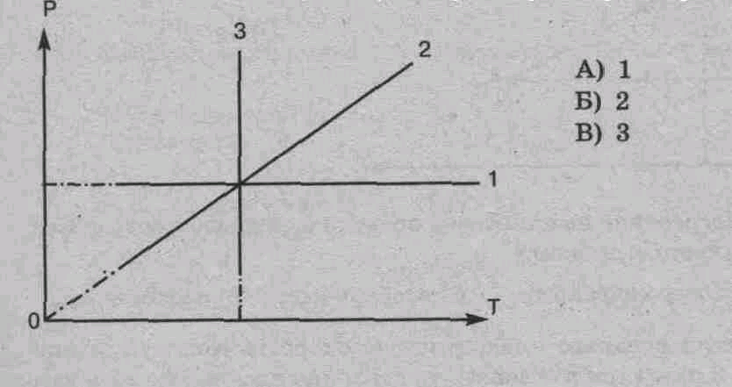

5. Выражение рV = mRT/M является
А) законом Шарля, Б) законом Бойля-Мариотта, В) уравнением Менделеева-Клапейрона, Г) законом Гей-Люссака.

6. Изобарный процесс при m = сonst описывается уравнением:
А) p₁ V₁ =p₂ V₂ ; Б) p₁ T₂ =p₂ T₁ ; В) pV=mRT/M; Г) V₁ T₂ =V₂ T₁ .

7. При нагревании газ переведен из состояния 1 в состояние 2. При этом его объем

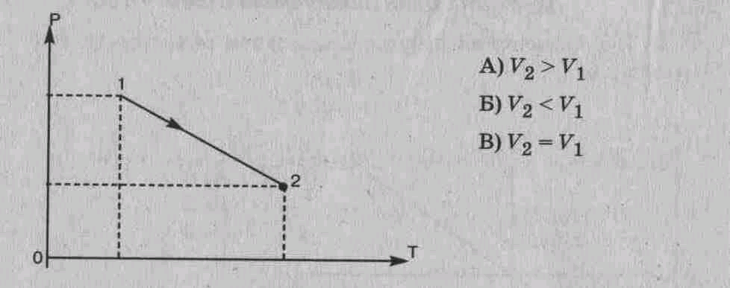

8. Если среднюю квадратичную скорость молекул увеличить в 3 раза (при n = соnst), то давление идеального газа увеличится в
А) 9 раз. Б) 3 раза. В) 6 раз

9. Разность показаний термометров психрометра равна 7 ⁰С, а показания влажного составляют 20⁰С. Относительная влажность воздуха в помещении равна
А) 31% Б) 44 % В) 52% Г) 14 %

10. Чему равна внутренняя энергия 5 моль одноатомного газа при температуре 27⁰С?

Установите соответствие
11. Физическая величина: Единица измерения (СИ)
1) V (объем) А) К (кельвин) Б) м³(метр³)
2) Т (температура) В) л (литр) Г) Дж (джоуль)
3) F(сила) Д) Н (ньютон)
1 | 2 | 3

12. Температура по шкале Цельсия (°С) Температура по шкале Кельвина (К)
1) 0 А) 273
2) 36,6 Б) 236, 4
3) – 273 В) 0
Г) 309,6
1 | 2 | 3

13. Физическая величина Определяется по формуле
1) концентрация молекул; А) m/M; Б) 3kT/2;
2) средняя кинетическая энергия молекул. В) N/V; Г) nkT/3.
1 | 2

Решите задачи (Задание 2) :
14. Температуры нагревателя и холодильника идеальной тепловой машины соответственно равны 380 К и 280 К. Во сколько раз увеличится КПД машины, если температуру нагревателя увеличить на 200 К?

T
V
15. 1.Как изменялась температура газа
в ходе процесса, изображенного
на рисунке?

2. Вычертить представленную диаграмму в координатах pV, VT

2 вариант
Выберите один правильный ответ (Задание 1.)

1. Какая из приведенных ниже величин соответствует порядку значения массы молекулы или соединения?
А. 10²⁷ кг Б. 10⁻²⁷ кг
В. 10¹⁰ кг Г. 10⁻¹⁰ кг

2. Укажите пару веществ, скорость диффузии которых наибольшая при прочих равных условиях:
А. раствор медного купороса и вода
Б. пары эфира и воздух
В. свинцовая и медная пластины
Г. вода и спирт

3. Какое количество вещества содержится в алюминиевой ложке массы 27 г?
А. 1 моль Б. 2,5 моль
В. 5 моль Г. 10 моль

4. Изобарный процесс в идеальном газе представлен графиком

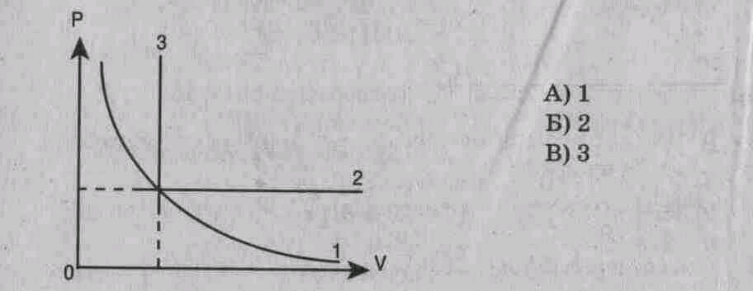

5. Выражение: p₁ V₁ =p₂ V₂ (при T=const, m=const) является
А) законом Бойля-Мариотта, Б) законом Гей-Люссака, В) законом Шарля,
Г) уравнением Менделеева-Клапейрона.

6. Изохорный процесс при т = сonst описывается уравнением
А) p₁ V₁=p₂ V₂; Б) p₁ T₂=p₂ T₁; В) pV=mRT/M; Г) V₁ T₂=V₂ T₁

7. При нагревании газ переведен из состояния 1 в состояние 2. При этом его давление
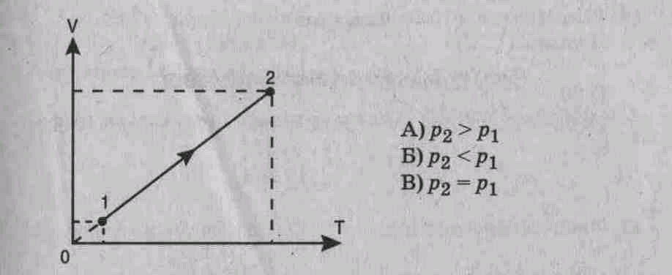

8. Если среднюю кинетическую энергию молекул увеличить в 3 раза (при n = сonst), то давление идеального газа увеличится в
А) 9 раз. Б) 3 раза. В) 6 раз.

9. Относительная влажность воздуха в комнате 44% при температуре 20 ⁰С. Влажный термометр психрометра при этом показывает температуру
А) 7 ⁰С Б) 13 ⁰С В) 27⁰С Г) 29⁰С

10. Как изменится внутренняя энергия 400 г гелия при увеличении температуры на 20⁰С?

Установите соответствие
11. Физическая величина Единица измерения (СИ)
1) p (давление) А) 1/м³ (1/метр³)
2) n (концентрация молекул) Б) м³ (метр³)
3) М (молярная масса) В) Па (паскаль)
Г) Дж (джоуль)
Д) кг/моль(килограмм/моль)

1 | 2 | 3

12. Температура по шкале Температура по шкале Кельвина (Т, К)
Цельсия (° С) (Абсолютная температура)

1) 20 А) О
2) -273 Б) 303
3)0 В) 273
Г) 293
1 | 2 | 3

13. Физическая величина Определяется по формуле
1) Средняя А) mRT/MV
кинетическая Б) 3nT/2
энергия молекул В) m ₀V ²/2
2) давление Г) n m₀ v²/2

1 | 2

Решите задачи (Задание 2) :

14. Газ в идеальном тепловом двигателе отдает холодильнику 60% теплоты, полученной от нагревателя. Какова температура нагревателя, если температура холодильника 200 К?

15. 1.Как изменялось давление

Т
V
в ходе процесса, представленного
на рисунке?

2. Вычертить представленную диаграмму в координатах pV, VT

Инструкция для обучающихся

Время выполнения работы – 45 минут.
Ответы и критерии оценивания выполнения заданий
За каждый правильный ответ на вопросы, предполагающие выбор только одного варианта ответа(Задание 1) – 1 балл, за вопросы с выбором нескольких вариантов ответа на соответствие (11,12,13) – 1 балл при правильном ответе на один вопрос, при верном выборе всех компонентов ответа - 2 балла.
Задания с ответом в виде числа (8,9,10,14) оцениваются в 2 балла.
Задание 15 (Задание 2) при правильном ответе оцениваются в 3 балла, если ответ неверен – 0 баллов.

Максимальное количество баллов за выполнение работы составляет 21 балл.
Выставление отметок: отметка «5» - 80-100% - 17-23 баллов, отметка «4» - 66%-79% - 14-16 баллов, отметка «3» - 50%-65% - 11-13 баллов, отметка «2» - менее 50% - 0-10 баллов.

Задание 2.

Для записи ответов к задачам (14-15) используйте бланк ответов №2.
Запишите сначала номер задачи №14 или №15, а затем данные задачи и полное её решение.
При оформлении решений задач указывайте названия законов, ссылки на определение физических величин, соответствующих формулам которыми вы пользуете.
Запишите ответ.
Рекомендуется провести предварительное решение этих задач на черновиках, чтобы решения задач при записи их в бланк ответов №2 не содержали ошибок.

Бланк ответов №1

Фамилия, имя__________________________

Группа ________ Курс ______ Вариант _________

Задание 1

№вопроса | 1 | 2 | 3 | 4 | 5 | 6 | 7 | 8 | 9 | 10
ответ

Установите соответствие

11

12

13

Бланк ответов №2 (Задание 2)

Фамилия, имя__________________________

14.
Дано: Решение:

Ответ:

___________________________________________________________________________

15.
Дано: Решение:

Ответ:

____________________________________________________________________________

